平成２８年度 青少年のネット非行・被害対策情報＜第19号＞
差出人：福井県安全環境部県民安全課
送信日：2016/10/７
こうみゅｋ

●ある消費者センターに入った相談で次のような事例がありました。
「今月の携帯電話の請求金額が多すぎる」と思って明細を見たら、なぜか『募金』をしていることになっていた。「全くそんな覚えがないのになぜ？？」と思って窓口に確認したところ、「あるアプリを通して募金したことになっている。」とのことだった。
よく調べてみると、毎月一定額を募金することになっていた。
すぐに解除したが、いくら考えてみてもそんな申し込みをした記憶がないのだが・・・・・。
携帯会社のＨＰに示されている契約解除方法によると、
1．その募金の「支援団体のリスト」にアクセスをする
2．「継続寄付確認・解除」を選択する
の順で操作すると、解除完了となるよ
うです。
*--*--*--*--*--*--*--*--*--*--*--*--*--*
ちなみに、実際に試してみた方の話では、該当の
ページを開いて最短で3回タップするだけで、募金
が完了になったとのことです。
気になったのは、「毎月継続寄付」の部分に自動的に
チェックが入っているため、手動でチェックを外さないと、毎月一定金額の寄付が続くことと、本人認証（パスワード入力等）が全くないこと。
今回の相談の件もこの辺が原因なのかもしれません！？

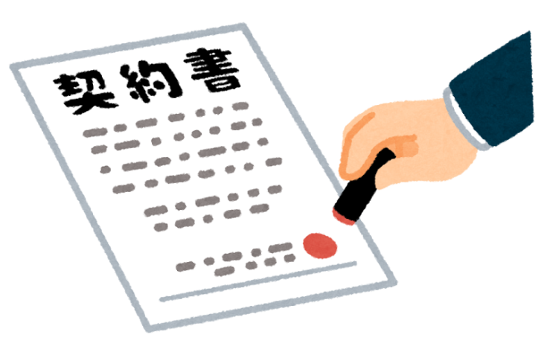

「家庭の日」推進テーマ10月「スポーツを楽しみ、よい本に親しもう。」
「青少年育成の日」推進テーマ10月「スポーツに親しみ、たくましい心と体を育てよう。」
本メールに関して御質問、お問い合わせがある場合は下記まで御連絡ください。
【担当】福井県安全環境部県民安全課 金森
☎:0776-20-0745（直通） ﾒｰﾙ:m-kanamori-mi@pref.fukui.lg.jp

